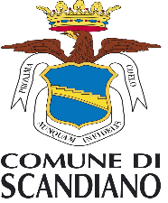
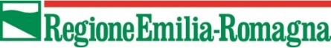
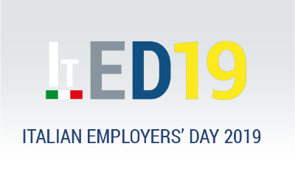

Il servizio che trova la persona giusta
Competenze e professionalità al servizio della tua impresa

Seminario rivolto ai datori di lavoro, ai loro rappresentanti e consulenti

Presso il POLO MADE di SCANDIANO (RE)
mercoledì 11 dicembre 2019
Via Diaz 18/B – Scandiano (RE)
ore 10:00 – 13:00

Programma:
- I servizi alle imprese dei Centri per l’Impiego
Il ruolo dei CPI nell’attivazione della Politiche Attive del Lavoro, a cura del Centri per l’Impiego

- Strumenti innovativi per l’incontro tra domanda e offerta di lavoro
Presentazione delle nuove funzionalità del portale regionale Lavoro Per Te, a cura dell’Agenzia Regionale per il Lavoro

- Gli incentivi all’assunzione
Panoramica aggiornata sul sistema delle convenienze e focus sul Reddito di Cittadinanza, a cura di Anpal Servizi Spa

La sala ha una capienza limitata, si prega di confermare la partecipazione inviando
una e-mail a ARLimpiego.Aziende.RE@regione.emilia-romagna.it
